Algoritmo DES (Data Encryption Standard).
(Prof. Fischetti P.)
Negli anni '70, IBM lanciò l'algoritmo DES (Data Encryption Standard, DES), un algoritmo a chiave simmetrica basato su un algoritmo precedentemente sviluppato da Horst Feistel. Il Data Encryption Standard (DES) si è rivelato vulnerabile ad attacchi molto potenti e pertanto è stato sostituito dall'Advanced Encryption Standard (AES). L'algoritmo DES è un algoritmo di cifratura a blocchi che accetta blocchi di testo in chiaro da 64 bit alla volta come input e produce blocchi di testo cifrato da 64 bit alla volta, utilizzando una chiave a 48 bit per ogni input. Negli algoritmi di cifratura a blocchi, il testo da crittografare viene suddiviso in "blocchi" di testo e ogni blocco viene crittografato separatamente utilizzando la chiave.
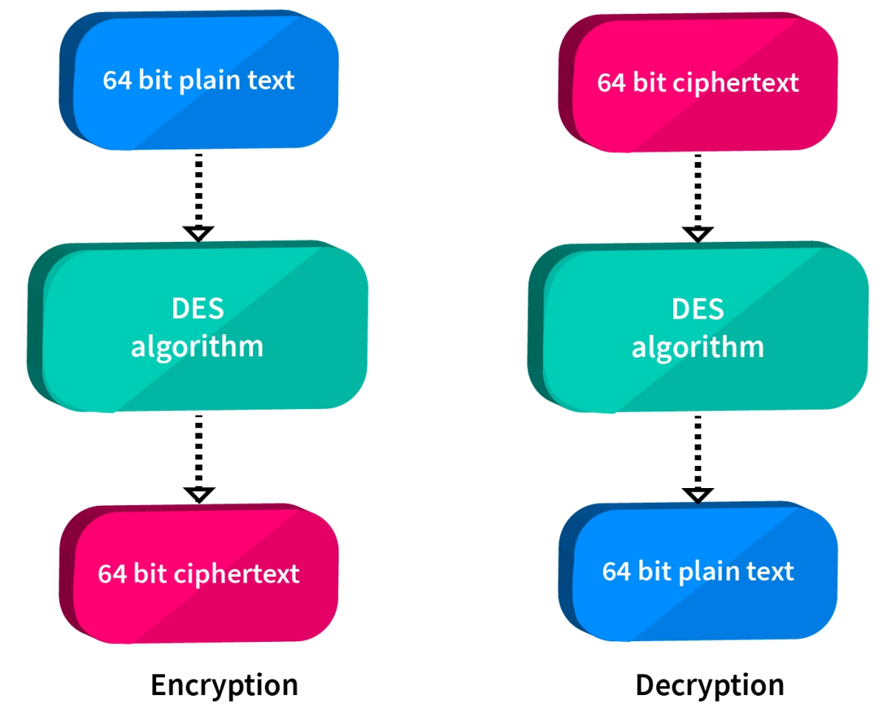
Il processo di decifratura è l'esatto opposto della crittografia. Acquisisce un blocco di testo cifrato a 64 bit e produce un blocco di testo in chiaro a 64 bit utilizzando la stessa chiave a 48 bit utilizzata durante la crittografia.
Il crittografo e il decrittografo devono utilizzare la stessa chiave, altrimenti non saranno in grado di comunicare tra loro.
Tutti i caratteri in chiaro vengono convertiti in binario prima di essere crittografati. Durante il processo di crittografia, i dati vengono separati in blocchi per l'elaborazione. L'algoritmo DES crea blocchi di 64 bit, suddividendo quindi il testo in chiaro binario in blocchi di 64 bit ciascuno.
Quando l'ultimo blocco non ha la lunghezza richiesta di 64 bit, viene riempito prima di qualsiasi operazione. Il riempimento garantisce che vengano aggiunte informazioni extra al blocco per raggiungere la lunghezza di 64 bit. Il riempimento può anche rendere i dati crittografati più difficili da decifrare.
FUNZIONAMENTO DEL DES
Il DES si basa sui due attributi del cifrario di Feistel , ovvero la sostituzione (detta anche confusione) e la trasposizione (detta anche diffusione) . Il DES è composto da 16 passaggi, ognuno dei quali è chiamato round. Ogni round esegue i passaggi di sostituzione e trasposizione insieme ad altre operazioni.
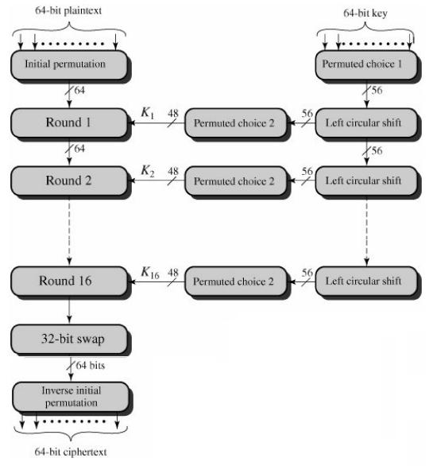
La crittografia inizia con un testo in chiaro a 64 bit che deve essere crittografato utilizzando una chiave a 64 bit. Il testo in chiaro viene passato alla funzione di permutazione iniziale e la chiave viene permutata utilizzando la scelta permutata 1 (PC-1).

Permutazione iniziale
Il blocco di testo in chiaro a 64 bit viene inserito in una funzione di permutazione iniziale (IP) che riorganizza l'ordine dei bit. L'ordine dei bit viene modificato utilizzando una tabella predefinita. La tabella IP è una matrice 8×8 (64 voci) in cui ogni voce specifica la nuova posizione di un bit rispetto al testo in chiaro originale.
Tabella di permutazione iniziale (8X8)
58 | 50 | 42 | 34 | 26 | 18 | 10 | 2
60 | 52 | 44 | 36 | 28 | 20 | 12 | 4
62 | 54 | 46 | 38 | 30 | 22 | 14 | 6
64 | 56 | 48 | 40 | 32 | 24 | 16 | 8
57 | 49 | 41 | 33 | 25 | 17 | 9 | 1
59 | 51 | 43 | 35 | 27 | 19 | 11 | 3
61 | 53 | 45 | 37 | 29 | 21 | 13 | 5
63 | 55 | 47 | 39 | 31 | 23 | 15 | 7

Ad esempio: dato il seguente messaggio M
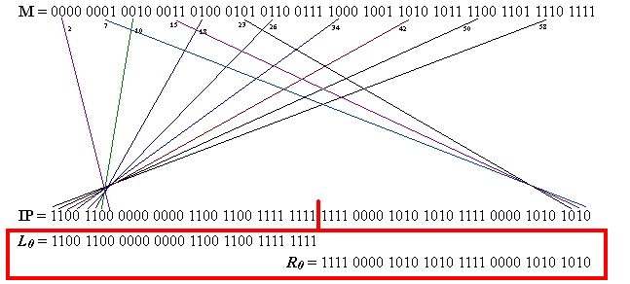
Funzionamento della tabella IP:
- Il primo bit del blocco permutato viene preso dal 58° bit del testo in chiaro originale.
- Il secondo bit deriva dal 50° bit e così via.
- L'ultimo bit (64°) proviene dal 7° bit del testo in chiaro originale.
La permutazione iniziale (IP) avviene una sola volta e prima del primo round. La permutazione eseguita da questa funzione è fissa e non dipende dal testo in chiaro. Questo testo in chiaro riorganizzato a 64 bit passa quindi attraverso 16 round. Ognuno di questi round utilizza una sottochiave a 48 bit diversa da quella del round precedente. Queste sottochiavi vengono generate dalla chiave a 64 bit.

Trasformazione chiave
Il DES inizia con una chiave, che viene utilizzata per formare sottochiavi che vengono applicate a ogni "ciclo". Per produrre il testo cifrato finale, l'algoritmo DES viene eseguito 16 volte e ogni esecuzione viene chiamata "ciclo", con l'output di un ciclo che funge da input per il successivo. Questo fa sì che il testo in chiaro venga il più possibile confuso. La prima cosa che facciamo è scegliere un numero casuale a 64 bit come chiave K. Tenete presente che sia il mittente che il destinatario devono avere la stessa chiave a 64 bit per comunicare. Per ogni round, è necessaria una sottochiave. Questa sottochiave è univoca per quel round ed è essenzialmente una permutazione della nostra chiave principale K che abbiamo impostato all'inizio. Vengono generate in totale 16 sottochiavi, una per ogni round. Sono indicate come K₁ a K₁₆​.
La chiave iniziale a 64 bit viene convertita in una chiave effettiva a 56 bit. Questa chiave a 56 bit genera a sua volta sottochiavi a 48 bit per ciascuno dei 16 round di Feistel.
Conversione della chiave a 64 bit in chiave a 56 bit
La chiave iniziale passa prima attraverso la Permuted Choice 1 (PC-1), che riduce la chiave a 56 bit.

Permuted Choice 1 (PC-1):
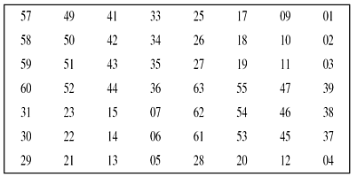

In PC-1, ogni ottavo bit della chiave viene scartato. Vale a dire, le posizioni 8, 16, 24, 32, 40, 48, 56 e 64 vengono scartate.
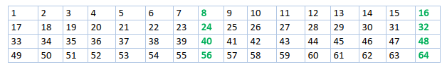
I 56 bit sono divisi in due metà da 28 bit ciascuna:
- Metà sinistra (C _{i} ): primi 28 bit.
- Metà destra (D _{i} ): ultimi 28 bit
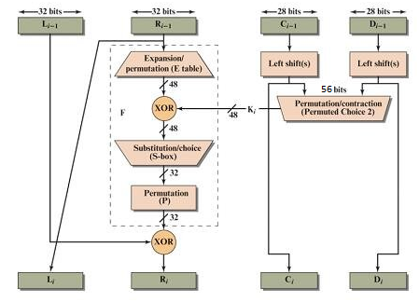
Un round dell’algoritmo DES
Per i round Feistel 1, 2, 9 e 16, entrambe le metà (sinistra e destra) subiscono uno spostamento a sinistra di 1 bit. Per gli altri round (3, 4, 5, 6, 7, 8, 10, 11, 12, 13, 14, 15) le metà subiscono uno spostamento a sinistra di 2 bit.
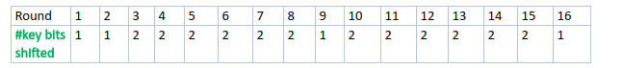Operazione di spostamento circolare a sinistra sui round Feistel

Ese mpio:
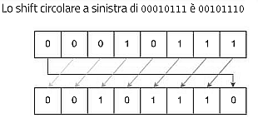

Dopo l'esecuzione dell'operazione di spostamento circolare, C _{i} e D _{i} vengono nuovamente combinati in un blocco di 56 bit. Questo blocco passa quindi attraverso la Scelta di Permutazione 2 (PC-2). La PC-2 seleziona e organizza 48 bit dei 56 per formare la sottochiave circolare (K _{i} ). Questi 48 bit vengono selezionati sulla base di una tabella predefinita, come mostrato di seguito:
14 | 17 | 11 | 24 | 1 | 5 | 3 | 28
15 | 6 | 21 | 10 | 23 | 19 | 12 | 4
26 | 8 | 16 | 7 | 27 | 20 | 13 | 2
41 | 52 | 31 | 37 | 47 | 55 | 30 | 40
51 | 45 | 33 | 48 | 44 | 49 | 39 | 56
34 | 53 | 46 | 42 | 50 | 36 | 29 | 32

Permutation Choice 2 (PC-2)
Analogamente alla permutazione precedente, la chiave viene mescolata in modo tale che la nuova posizione del bit della chiave venga ricavata come indicato dalla tabella.
Quindi il 14° bit della chiave viene posizionato nella prima posizione della nuova chiave permutata, il 17° bit della chiave viene posizionato nella seconda posizione della nuova chiave permutata... e così via. A un'analisi più approfondita, possiamo vedere che la chiave appena generata ha solo 48 bit, a differenza delle chiavi precedenti che ne generavano 56. Questo processo è chiamato permutazione a compressione .
La metà superiore della tabella contiene i numeri da 1 a 28, mentre la metà inferiore contiene i numeri da 29 a 56. In questo modo si garantisce che le metà sinistra e destra delle sottochiavi risultanti siano separate.
La sottochiave di output a 48 bit di questa tabella viene utilizzata per cifrare il testo in chiaro nel ciclo di Feistel.
Per il round successivo utilizziamo C _{i} e D _{i} già spostati a sinistra come metà sinistra e destra. Eseguiamo nuovamente l'operazione di spostamento circolare a sinistra su entrambe le metà. Combiniamo nuovamente il risultato in un blocco da 56 bit e utilizziamo la permutazione scelta 2 per contrarre questo blocco in una sottochiave da 48 bit per il round successivo.
Il processo di spostamento circolare a sinistra e scelta di permutazione 2 viene seguito per 16 round e per ogni round di Feistel viene generata una sottochiave di round diversa (K _{i ).}
Ogni sottochiave a 48 bit (K _{i} ) viene sottoposta a XOR con la metà destra espansa nel round di Feistel.

Round Feistel (1 - 16)
Ogni round riceve un testo in chiaro permutato a 64 bit dalla funzione di permutazione iniziale e una sottochiave trasformata a 48 bit (K _{i} ). Il testo in chiaro permutato a 64 bit viene diviso in due metà chiamate testo in chiaro sinistro (LPT) e testo in chiaro destro (RPT). Entrambe le metà hanno una dimensione di 32 bit. La metà destra, o testo in chiaro destro (RPT), viene elaborata utilizzando la funzione Mangler (F). La funzione Mangler (F) prevede l'espansione, il mixaggio delle chiavi, la sostituzione (S-box) e la permutazione (P-box) di RPT.
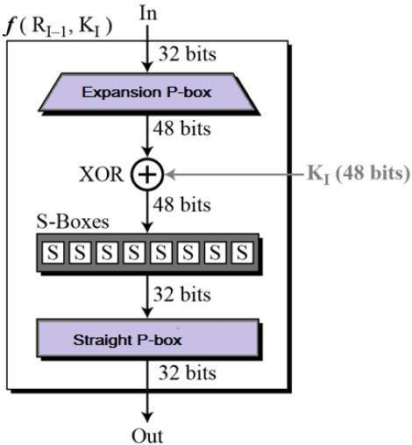
Singolo round di Feistel in DES
L'RPT passa prima attraverso la permutazione di espansione . In questa permutazione, il testo in chiaro destro (RPT) a 32 bit viene espanso in 48 bit utilizzando una tabella di espansione o E-box.
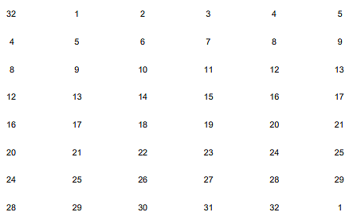
E-Box Expansion Table
Il blocco espanso a 48 bit viene generato disponendo i bit come nella tabella E-Box.
Questo blocco espanso viene sottoposto a XOR (⊕) con la sottochiave a 48 bit generata durante il processo di trasformazione delle chiavi. L' operazione XOR (o OR esclusivo) restituisce '0' come output se entrambi gli input sono uguali, altrimenti l'output sarà '1'. Dopo l'esecuzione di XOR, il blocco risultante da 48 bit viene suddiviso in otto blocchi da 6 bit ciascuno. Ciascun blocco viene quindi inserito in una diversa S-box (da S1 _{a} S8 ₎ .
Ad esempio, l'output dell'operazione XOR viene convertito in blocchi da 6 bit come segue:
101010 010001 011110 111010 100001 100110 010100 100111
Questi blocchi da 6 bit verranno convertiti in 4 bit utilizzando le S-Box.
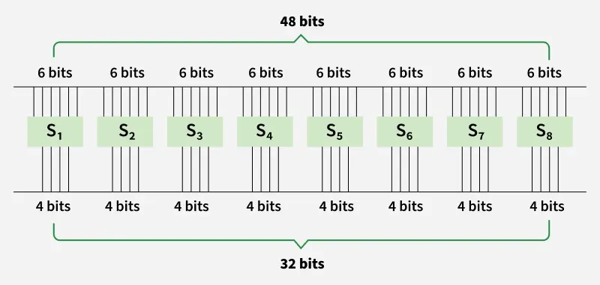
S-Box

Le S-Box (Box di sostituzione) sono tabelle di ricerca predefinite che riducono blocchi da 6 bit a blocchi da 4 bit. la sostituzione viene utilizzata per rendere i dati più complessi in modo che non possano essere decifrati facilmente. 8 tabelle predefinite chiamate caselle di sostituzione o S-Box vengono utilizzate per trasformare ogni input a 6 bit in un output a 4 bit.

Di seguito è riportato l'elenco di queste S-Box.
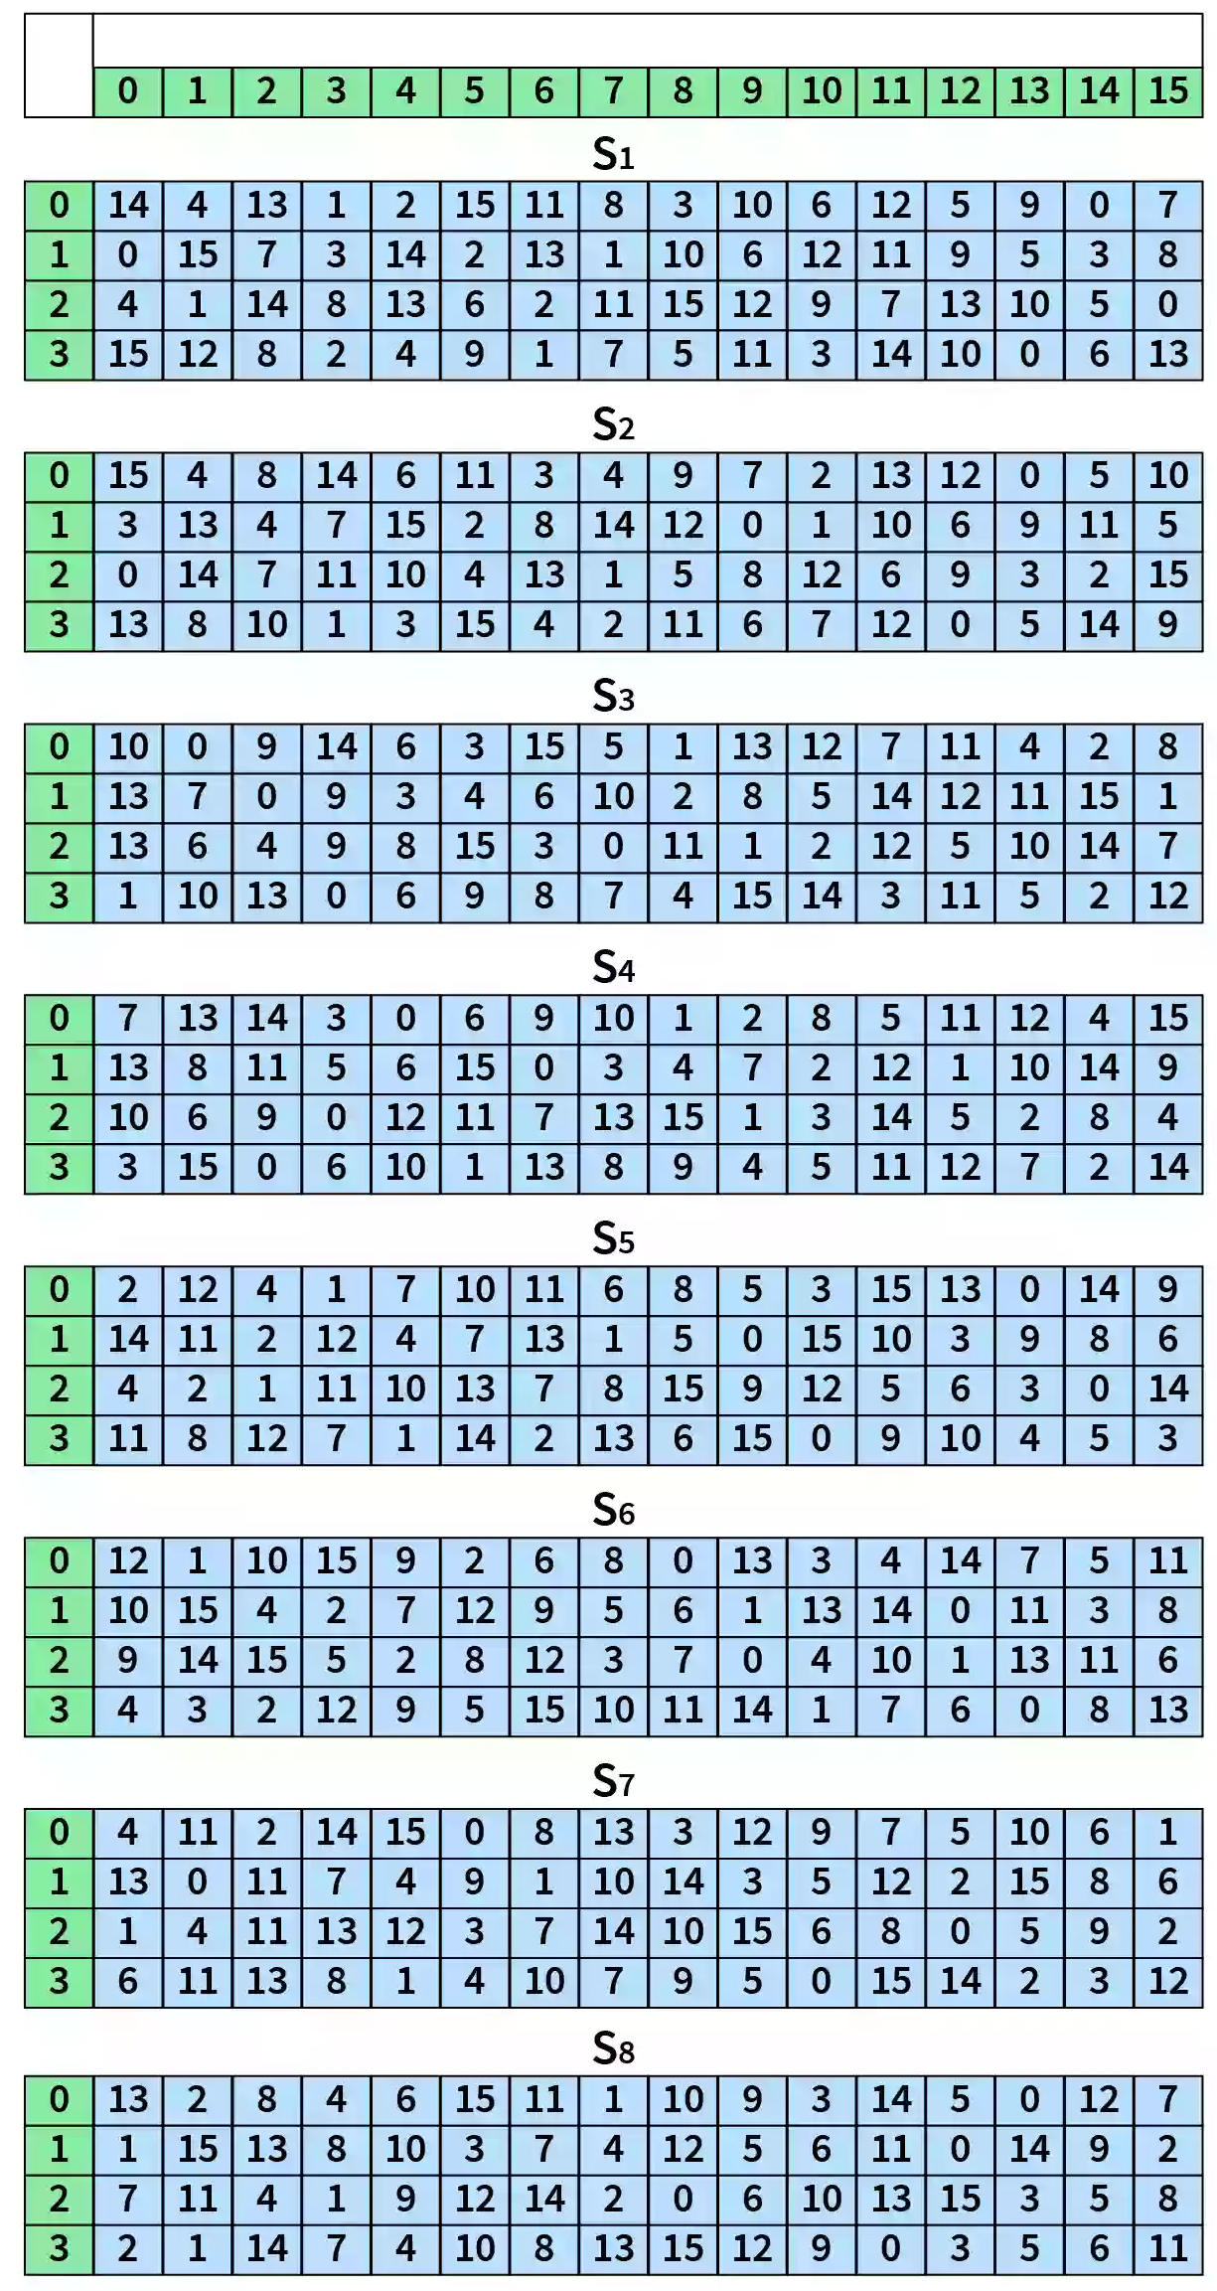
Le 8 S-Box
Supponiamo che il primo blocco da 6 bit sia 101010. Dividiamo questo blocco in due parti da 2 bit e 4 bit. Il primo e l'ultimo bit vengono combinati insieme per formare la parte da 2 bit, mentre i restanti bit costituiscono la parte da 4 bit.
101010 -> (1)(0101)(0) -> diviso in 10 e 0101
Cerchiamo queste parti nelle righe e nelle colonne della tabella _{S1} . Il numero nella cella in cui la riga è '10' e la colonna è '0101' è '6' nella tabella S1 . Il valore binario di sei è '0110'. Questo è il valore a 4 bit che S-Box 1 ha generato dall'input a 6 bit '101010'.
Blocco da 6 bit: '101010' convertito in blocco da 4 bit: '0110'
Allo stesso modo, convertiamo ogni blocco da 6 bit in un valore da 4 bit utilizzando le S-Box . Questo processo è chiamato sostituzione. Dopodiché, combiniamo tutti questi blocchi da 4 bit per ottenere un blocco di 32 bit in output. Questi 32 bit vengono nuovamente permutati utilizzando la seguente tabella.
16 | 7 | 20 | 21 | 29 | 12 | 28 | 17
1 | 15 | 23 | 26 | 5 | 18 | 31 | 10
2 | 8 | 24 | 14 | 32 | 27 | 3 | 9
19 | 13 | 30 | 6 | 22 | 11 | 4 | 25

Permutazione P-box
Questa permutazione è chiamata Trasposizione. La funzione Mangler termina qui. Il blocco a 32 bit dopo la permutazione è l'output della funzione Mangler. Questo blocco viene sottoposto a XOR con la metà sinistra o Testo in chiaro sinistro (LPT) a 32 bit generata all'inizio del round di Feistel dopo la Permutazione Iniziale (IP). L'output di questa operazione XOR funge da Metà destra o Testo in chiaro destro per il round successivo e la Metà destra iniziale (RPT) fungerà da Metà sinistra per il round successivo.
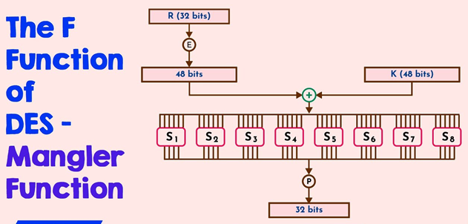
L _{i} = R _{i-1}
R _{i} = L _{i-1} ⊕ F(R _{i-1} , K _{i} )
Dove
- L _{i-1} = La metà sinistra o il testo in chiaro sinistro (LPT) del round corrente.
- L _{i} = La metà sinistra o testo in chiaro sinistro (LPT) per il round successivo.
- R _{i-1} = La metà destra o il testo in chiaro destro (LPT) del round corrente.
- R _{i} = La metà destra o il testo in chiaro destro (LPT) per il round successivo.
Eseguiamo le stesse operazioni menzionate per 16 round utilizzando le sottochiavi generate dalla trasformazione delle chiavi. L'intero processo è illustrato nel diagramma sottostante.
Dopo questi 16 cicli, otteniamo due blocchi (Sinistro e Destro) da 32 bit ciascuno. Le due metà da 32 bit vengono nuovamente scambiate, ottenendo un blocco da 64 bit. Questo passaggio è chiamato "Scambio a 32 bit" nell'algoritmo di crittografia DES.
Infine, il blocco subisce una permutazione iniziale inversa (IP-1). Questa è essenzialmente l'inverso della permutazione iniziale applicata all'inizio.
Posizione di uscita | Posizione di input | Posizione di uscita | Posizione di input | Posizione di uscita | Posizione di input | Posizione di uscita | Posizione di input
58 | 1 | 62 | 17 | 57 | 33 | 61 | 49
50 | 2 | 54 | 18 | 49 | 34 | 53 | 50
42 | 3 | 46 | 19 | 41 | 35 | 45 | 51
34 | 4 | 38 | 20 | 33 | 36 | 37 | 52
26 | 5 | 30 | 21 | 25 | 37 | 29 | 53
18 | 6 | 22 | 22 | 17 | 38 | 21 | 54
10 | 7 | 14 | 23 | 9 | 39 | 13 | 55
2 | 8 | 6 | 24 | 1 | 40 | 5 | 56
60 | 9 | 64 | 25 | 59 | 41 | 63 | 57
52 | 10 | 56 | 26 | 51 | 42 | 55 | 58
44 | 11 | 48 | 27 | 43 | 43 | 47 | 59
36 | 12 | 40 | 28 | 35 | 44 | 39 | 60
28 | 13 | 32 | 29 | 27 | 45 | 31 | 61
20 | 14 | 24 | 30 | 19 | 46 | 23 | 62
12 | 15 | 16 | 31 | 11 | 47 | 15 | 63
4 | 16 | 8 | 32 | 3 | 48 | 7 | 64

Permutazione iniziale inversa
Il risultato della permutazione iniziale inversa è il testo cifrato finale a 64 bit, che è la versione crittografata del testo in chiaro originale.

Decrittazione in DES (Data Encryption Standard)
La decrittazione in DES segue lo stesso processo della crittografia, ma in ordine inverso. Poiché DES è un algoritmo a chiave simmetrica, la stessa chiave viene utilizzata sia per la crittografia che per la decrittazione, ma le sottochiavi (chiavi rotonde) vengono applicate in ordine inverso.
- Applicazione della sottochiave inversa : le 16 chiavi di round generate durante la pianificazione delle chiavi vengono utilizzate in ordine inverso (da K ₁₆​ a K ₁ ​) durante la decrittazione.
- Funzione di Feistel inversa : la struttura di rete di Feistel garantisce che la decifratura rispecchi la crittografia. Ogni ciclo esegue le stesse operazioni (espansione, sostituzione della S-box, permutazione), ma con sottochiavi invertite.
- Permutazione finale (FP) : dopo 16 round, l'output subisce la permutazione iniziale inversa (IP), invertendo la mescolanza iniziale.
- Program for the Data Encryption Standard (DES)
- Below is the Python program for Data Encryption Standard (DES). The Plaintext and Key used are:
- Plaintext = "123456ABCD132536"
- Key = "AABB09182736CCDD"
- # Python3 code for the above approach
- ​
- # Hexadecimal to binary conversion
- ​
- ​
- def hex2bin(s):
- mp = {'0': "0000",
- '1': "0001",
- '2': "0010",
- '3': "0011",
- '4': "0100",
- '5': "0101",
- '6': "0110",
- '7': "0111",
- '8': "1000",
- '9': "1001",
- 'A': "1010",
- 'B': "1011",
- 'C': "1100",
- 'D': "1101",
- 'E': "1110",
- 'F': "1111"}
- bin = ""
- for i in range(len(s)):
- bin = bin + mp[s[i]]
- return bin
- ​
- # Binary to hexadecimal conversion
- ​
- ​
- def bin2hex(s):
- mp = {"0000": '0',
- "0001": '1',
- "0010": '2',
- "0011": '3',
- "0100": '4',
- "0101": '5',
- "0110": '6',
- "0111": '7',
- "1000": '8',
- "1001": '9',
- "1010": 'A',
- "1011": 'B',
- "1100": 'C',
- "1101": 'D',
- "1110": 'E',
- "1111": 'F'}
- hex = ""
- for i in range(0, len(s), 4):
- ch = ""
- ch = ch + s[i]
- ch = ch + s[i + 1]
- ch = ch + s[i + 2]
- ch = ch + s[i + 3]
- hex = hex + mp[ch]
- ​
- return hex
- ​
- # Binary to decimal conversion
- ​
- ​
- def bin2dec(binary):
- ​
- binary1 = binary
- decimal, i, n = 0, 0, 0
- while(binary != 0):
- dec = binary % 10
- decimal = decimal + dec * pow(2, i)
- binary = binary//10
- i += 1
- return decimal
- ​
- # Decimal to binary conversion
- ​
- ​
- def dec2bin(num):
- res = bin(num).replace("0b", "")
- if(len(res) % 4 != 0):
- div = len(res) / 4
- div = int(div)
- counter = (4 * (div + 1)) - len(res)
- for i in range(0, counter):
- res = '0' + res
- return res
- ​
- # Permute function to rearrange the bits
- ​
- ​
- def permute(k, arr, n):
- permutation = ""
- for i in range(0, n):
- permutation = permutation + k[arr[i] - 1]
- return permutation
- ​
- # shifting the bits towards left by nth shifts
- ​
- ​
- def shift_left(k, nth_shifts):
- s = ""
- for i in range(nth_shifts):
- for j in range(1, len(k)):
- s = s + k[j]
- s = s + k[0]
- k = s
- s = ""
- return k
- ​
- # calculating xow of two strings of binary number a and b
- ​
- ​
- def xor(a, b):
- ans = ""
- for i in range(len(a)):
- if a[i] == b[i]:
- ans = ans + "0"
- else:
- ans = ans + "1"
- return ans
- ​
- ​
- # Table of Position of 64 bits at initial level: Initial Permutation Table
- initial_perm = [58, 50, 42, 34, 26, 18, 10, 2,
- 60, 52, 44, 36, 28, 20, 12, 4,
- 62, 54, 46, 38, 30, 22, 14, 6,
- 64, 56, 48, 40, 32, 24, 16, 8,
- 57, 49, 41, 33, 25, 17, 9, 1,
- 59, 51, 43, 35, 27, 19, 11, 3,
- 61, 53, 45, 37, 29, 21, 13, 5,
- 63, 55, 47, 39, 31, 23, 15, 7]
- ​
- # Expansion D-box Table
- exp_d = [32, 1, 2, 3, 4, 5, 4, 5,
- 6, 7, 8, 9, 8, 9, 10, 11,
- 12, 13, 12, 13, 14, 15, 16, 17,
- 16, 17, 18, 19, 20, 21, 20, 21,
- 22, 23, 24, 25, 24, 25, 26, 27,
- 28, 29, 28, 29, 30, 31, 32, 1]
- ​
- # Straight Permutation Table
- per = [16, 7, 20, 21,
- 29, 12, 28, 17,
- 1, 15, 23, 26,
- 5, 18, 31, 10,
- 2, 8, 24, 14,
- 32, 27, 3, 9,
- 19, 13, 30, 6,
- 22, 11, 4, 25]
- ​
- # S-box Table
- sbox = [[[14, 4, 13, 1, 2, 15, 11, 8, 3, 10, 6, 12, 5, 9, 0, 7],
- [0, 15, 7, 4, 14, 2, 13, 1, 10, 6, 12, 11, 9, 5, 3, 8],
- [4, 1, 14, 8, 13, 6, 2, 11, 15, 12, 9, 7, 3, 10, 5, 0],
- [15, 12, 8, 2, 4, 9, 1, 7, 5, 11, 3, 14, 10, 0, 6, 13]],
- ​
- [[15, 1, 8, 14, 6, 11, 3, 4, 9, 7, 2, 13, 12, 0, 5, 10],
- [3, 13, 4, 7, 15, 2, 8, 14, 12, 0, 1, 10, 6, 9, 11, 5],
- [0, 14, 7, 11, 10, 4, 13, 1, 5, 8, 12, 6, 9, 3, 2, 15],
- [13, 8, 10, 1, 3, 15, 4, 2, 11, 6, 7, 12, 0, 5, 14, 9]],
- ​
- [[10, 0, 9, 14, 6, 3, 15, 5, 1, 13, 12, 7, 11, 4, 2, 8],
- [13, 7, 0, 9, 3, 4, 6, 10, 2, 8, 5, 14, 12, 11, 15, 1],
- [13, 6, 4, 9, 8, 15, 3, 0, 11, 1, 2, 12, 5, 10, 14, 7],
- [1, 10, 13, 0, 6, 9, 8, 7, 4, 15, 14, 3, 11, 5, 2, 12]],
- ​
- [[7, 13, 14, 3, 0, 6, 9, 10, 1, 2, 8, 5, 11, 12, 4, 15],
- [13, 8, 11, 5, 6, 15, 0, 3, 4, 7, 2, 12, 1, 10, 14, 9],
- [10, 6, 9, 0, 12, 11, 7, 13, 15, 1, 3, 14, 5, 2, 8, 4],
- [3, 15, 0, 6, 10, 1, 13, 8, 9, 4, 5, 11, 12, 7, 2, 14]],
- ​
- [[2, 12, 4, 1, 7, 10, 11, 6, 8, 5, 3, 15, 13, 0, 14, 9],
- [14, 11, 2, 12, 4, 7, 13, 1, 5, 0, 15, 10, 3, 9, 8, 6],
- [4, 2, 1, 11, 10, 13, 7, 8, 15, 9, 12, 5, 6, 3, 0, 14],
- [11, 8, 12, 7, 1, 14, 2, 13, 6, 15, 0, 9, 10, 4, 5, 3]],
- ​
- [[12, 1, 10, 15, 9, 2, 6, 8, 0, 13, 3, 4, 14, 7, 5, 11],
- [10, 15, 4, 2, 7, 12, 9, 5, 6, 1, 13, 14, 0, 11, 3, 8],
- [9, 14, 15, 5, 2, 8, 12, 3, 7, 0, 4, 10, 1, 13, 11, 6],
- [4, 3, 2, 12, 9, 5, 15, 10, 11, 14, 1, 7, 6, 0, 8, 13]],
- ​
- [[4, 11, 2, 14, 15, 0, 8, 13, 3, 12, 9, 7, 5, 10, 6, 1],
- [13, 0, 11, 7, 4, 9, 1, 10, 14, 3, 5, 12, 2, 15, 8, 6],
- [1, 4, 11, 13, 12, 3, 7, 14, 10, 15, 6, 8, 0, 5, 9, 2],
- [6, 11, 13, 8, 1, 4, 10, 7, 9, 5, 0, 15, 14, 2, 3, 12]],
- ​
- [[13, 2, 8, 4, 6, 15, 11, 1, 10, 9, 3, 14, 5, 0, 12, 7],
- [1, 15, 13, 8, 10, 3, 7, 4, 12, 5, 6, 11, 0, 14, 9, 2],
- [7, 11, 4, 1, 9, 12, 14, 2, 0, 6, 10, 13, 15, 3, 5, 8],
- [2, 1, 14, 7, 4, 10, 8, 13, 15, 12, 9, 0, 3, 5, 6, 11]]]
- ​
- # Final Permutation Table
- final_perm = [40, 8, 48, 16, 56, 24, 64, 32,
- 39, 7, 47, 15, 55, 23, 63, 31,
- 38, 6, 46, 14, 54, 22, 62, 30,
- 37, 5, 45, 13, 53, 21, 61, 29,
- 36, 4, 44, 12, 52, 20, 60, 28,
- 35, 3, 43, 11, 51, 19, 59, 27,
- 34, 2, 42, 10, 50, 18, 58, 26,
- 33, 1, 41, 9, 49, 17, 57, 25]
- ​
- ​
- def encrypt(pt, rkb, rk):
- pt = hex2bin(pt)
- ​
- # Initial Permutation
- pt = permute(pt, initial_perm, 64)
- print("After initial permutation", bin2hex(pt))
- ​
- # Splitting
- left = pt[0:32]
- right = pt[32:64]
- for i in range(0, 16):
- # Expansion D-box: Expanding the 32 bits data into 48 bits
- right_expanded = permute(right, exp_d, 48)
- ​
- # XOR RoundKey[i] and right_expanded
- xor_x = xor(right_expanded, rkb[i])
- ​
- # S-boxex: substituting the value from s-box table by calculating row and column
- sbox_str = ""
- for j in range(0, 8):
- row = bin2dec(int(xor_x[j * 6] + xor_x[j * 6 + 5]))
- col = bin2dec(
- int(xor_x[j * 6 + 1] + xor_x[j * 6 + 2] + xor_x[j * 6 + 3] + xor_x[j * 6 + 4]))
- val = sbox[j][row][col]
- sbox_str = sbox_str + dec2bin(val)
- ​
- # Straight D-box: After substituting rearranging the bits
- sbox_str = permute(sbox_str, per, 32)
- ​
- # XOR left and sbox_str
- result = xor(left, sbox_str)
- left = result
- ​
- # Swapper
- if(i != 15):
- left, right = right, left
- print("Round ", i + 1, " ", bin2hex(left),
- " ", bin2hex(right), " ", rk[i])
- ​
- # Combination
- combine = left + right
- ​
- # Final permutation: final rearranging of bits to get cipher text
- cipher_text = permute(combine, final_perm, 64)
- return cipher_text
- ​
- ​
- pt = "123456ABCD132536"
- key = "AABB09182736CCDD"
- ​
- # Key generation
- # --hex to binary
- key = hex2bin(key)
- ​
- # --parity bit drop table
- keyp = [57, 49, 41, 33, 25, 17, 9,
- 1, 58, 50, 42, 34, 26, 18,
- 10, 2, 59, 51, 43, 35, 27,
- 19, 11, 3, 60, 52, 44, 36,
- 63, 55, 47, 39, 31, 23, 15,
- 7, 62, 54, 46, 38, 30, 22,
- 14, 6, 61, 53, 45, 37, 29,
- 21, 13, 5, 28, 20, 12, 4]
- ​
- # getting 56 bit key from 64 bit using the parity bits
- key = permute(key, keyp, 56)
- ​
- # Number of bit shifts
- shift_table = [1, 1, 2, 2,
- 2, 2, 2, 2,
- 1, 2, 2, 2,
- 2, 2, 2, 1]
- ​
- # Key- Compression Table : Compression of key from 56 bits to 48 bits
- key_comp = [14, 17, 11, 24, 1, 5,
- 3, 28, 15, 6, 21, 10,
- 23, 19, 12, 4, 26, 8,
- 16, 7, 27, 20, 13, 2,
- 41, 52, 31, 37, 47, 55,
- 30, 40, 51, 45, 33, 48,
- 44, 49, 39, 56, 34, 53,
- 46, 42, 50, 36, 29, 32]
- ​
- # Splitting
- left = key[0:28] # rkb for RoundKeys in binary
- right = key[28:56] # rk for RoundKeys in hexadecimal
- ​
- rkb = []
- rk = []
- for i in range(0, 16):
- # Shifting the bits by nth shifts by checking from shift table
- left = shift_left(left, shift_table[i])
- right = shift_left(right, shift_table[i])
- ​
- # Combination of left and right string
- combine_str = left + right
- ​
- # Compression of key from 56 to 48 bits
- round_key = permute(combine_str, key_comp, 48)
- ​
- rkb.append(round_key)
- rk.append(bin2hex(round_key))
- ​
- print("Encryption")
- cipher_text = bin2hex(encrypt(pt, rkb, rk))
- print("Cipher Text : ", cipher_text)
- ​
- print("Decryption")
- rkb_rev = rkb[::-1]
- rk_rev = rk[::-1]
- text = bin2hex(encrypt(cipher_text, rkb_rev, rk_rev))
- print("Plain Text : ", text)
- ​
- # This code is contributed by Aditya Jain
- Output:
- Encryption
After initial permutation 14A7D67818CA18AD
Round 1 18CA18AD 5A78E394 194CD072DE8C
Round 2 5A78E394 4A1210F6 4568581ABCCE
Round 3 4A1210F6 B8089591 06EDA4ACF5B5
Round 4 B8089591 236779C2 DA2D032B6EE3
Round 5 236779C2 A15A4B87 69A629FEC913
Round 6 A15A4B87 2E8F9C65 C1948E87475E
Round 7 2E8F9C65 A9FC20A3 708AD2DDB3C0
Round 8 A9FC20A3 308BEE97 34F822F0C66D
Round 9 308BEE97 10AF9D37 84BB4473DCCC
Round 10 10AF9D37 6CA6CB20 02765708B5BF
Round 11 6CA6CB20 FF3C485F 6D5560AF7CA5
Round 12 FF3C485F 22A5963B C2C1E96A4BF3
Round 13 22A5963B 387CCDAA 99C31397C91F
Round 14 387CCDAA BD2DD2AB 251B8BC717D0
Round 15 BD2DD2AB CF26B472 3330C5D9A36D
Round 16 19BA9212 CF26B472 181C5D75C66D
Cipher Text : C0B7A8D05F3A829C
Decryption
After initial permutation 19BA9212CF26B472
Round 1 CF26B472 BD2DD2AB 181C5D75C66D
Round 2 BD2DD2AB 387CCDAA 3330C5D9A36D
Round 3 387CCDAA 22A5963B 251B8BC717D0
Round 4 22A5963B FF3C485F 99C31397C91F
Round 5 FF3C485F 6CA6CB20 C2C1E96A4BF3
Round 6 6CA6CB20 10AF9D37 6D5560AF7CA5
Round 7 10AF9D37 308BEE97 02765708B5BF
Round 8 308BEE97 A9FC20A3 84BB4473DCCC
Round 9 A9FC20A3 2E8F9C65 34F822F0C66D
Round 10 2E8F9C65 A15A4B87 708AD2DDB3C0
Round 11 A15A4B87 236779C2 C1948E87475E
Round 12 236779C2 B8089591 69A629FEC913
Round 13 B8089591 4A1210F6 DA2D032B6EE3
Round 14 4A1210F6 5A78E394 06EDA4ACF5B5
Round 15 5A78E394 18CA18AD 4568581ABCCE
Round 16 14A7D678 18CA18AD 194CD072DE8C
Plain Text : 123456ABCD132536

RIFERIMENTI:
W.Stalling – “Crittografia e sicurezza delle reti” –McGraw-Hill

***Codice Python:
https://www.geeksforgeeks.org/data-encryption-standard-des-set-1

***Codice C++:
https://www.empoweryouth.com/skill-up/detail/data-encryption-standard-des-set-1-geeksforgeeks-421462

https://www.scaler.com/topics/des-algorithm/

